 | GUÍA DE TRABAJO  Versión: 1  Código: DA-FO-431
ÁREA:_CIENCIAS NATURALES Y EDUCACIÓN AMBIENTAL (FÍSICA)

GRADO:_10°__ JORNADA: Mañana PERÍODO:II FECHA: DÍA MES AÑO
INDICADOR DE DESEMPEÑO : Comunico los procesos de indagación y los resultados de las situaciones experimentales
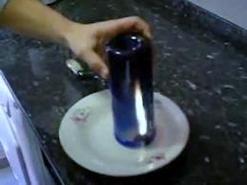
A continuación te presentamos algunas experiencias que debes realizar como parte del proceso de interpretación y explicación de fenómenos naturales. De acuerdo a los principios físicos que debes investigar organiza la exposición de la experiencia que el docente te asignara y explica el fenómeno.
EXPERIMENTO 1. PRESION DEL AIRE
Materiales:
- Una vela. Un mechero o cerillas. Un vaso de tubo. Un plato hondo. Agua.
Procedimiento:

Echamos agua en el plato, a un nivel en el que, al poner la vela encima, el agua no apague la llama.
Colocamos cuidadosamente la vela en el plato y la encendemos con el mechero (o una cerilla).
Cuando la llama esté estable, cubrimos la vela con el vaso.
Observaremos que poco a poco la llama se va apagando, debido al limitado oxigeno que hay dentro del vaso. Finalmente, la llama se apagará y el vaso "absorberá" parte del agua del plato. ¿Por qué ocurre esto?
Consultar y exponer:
- ¿Por qué ocurre esto?
- ¿qué es la presión atmosférica?
- ¿cómo midió Torricelli la presión atmosférica? (Explique el modelo experimental.)
- las unidades de medición de la presión en el sistema internacional (S.I)

EXPERIMENTO 2. PRESION HIDROSTATICA  Materiales:  Un recipiente, Una botella de plástico con tapón, Agua, Un cuchillo.  Procedimiento  Llena la botella, sin tapón, con agua y haz, con la ayuda de un adulto, un pequeño agujero en el centro de la botella con el cuchillo. Observa cómo sale el agua por el agujerito Tapa la botella con el tapón y observa lo que sucede.  Haz un agujero por encima del que ya has hecho y observa cómo sale el agua.  Haz un agujero por debajo del que ya has hecho y observa cómo sale el agua. Puedes realizar más agujeros y observar cómo sale el agua.  Observa y contesta a las siguientes preguntas:  - consulta y explica la ecuación de presión hidrostática  - ¿Por qué cuando tapamos la botella no sale el agua?  - ¿Qué diferencia se observa cuando el agua sale por los agujeros? ¿A qué se debe?  - ¿Por qué cuanto más abajo está el agujero en la botella el agua sale más lejos de la botella?  - ¿Se te ocurre otra forma práctica en donde se pueda ver los efectos de la presión y profundidad? | 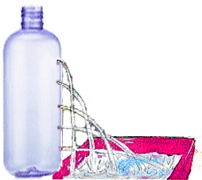

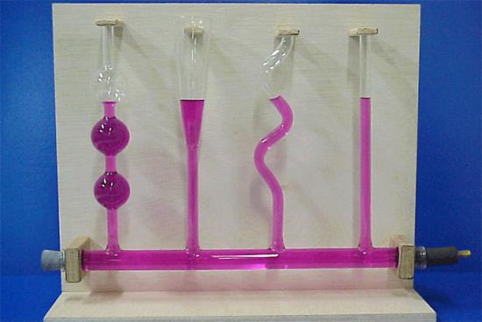 | EXPERIMENTO 3. VASOS COMUNICANTES  Procedimiento: observe este video.  https://youtu.be/ctmm8zW65RU  Materiales:  1. tres vasos grandes de plástico (recortar botellas de plástico de diferente tamaño).  2. 1 metro de Manguerita de uso hospitalario.  Lo primero que tenemos que hacer es llenar uno de los dos vasos de agua. Para llenar el otro sin mover ninguno de los recipientes, lo único que tenemos que hacer es meter un extremo del tubo en el vaso con agua y aspirar con la boca el otro extremo. Una vez que se haya formado un vacío, si lo dejamos dentro del vaso sin agua, comenzará a llenarse por sí solo hasta igualarse los niveles.  Una vez que se hayan nivelado, y sin mover el tubo (para que no se vaya el "vacío"), si probamos a elevar uno de los tres vasos, comenzará a desplazarse nuevamente el agua hasta volver a estar a la misma altura.  - ¿Cuál es la razón para que el líquido alcance el mismo nivel en los vasos tubos?  - ¿Qué principio de la hidrostática, se demuestra con esta experiencia? Explique  - Consulta algunas de las aplicaciones de los vasos comunicantes

EXPERIMENTO 4. EL DIABLILLO DE DESCARTES

Materiales

El diablillo: Un recipiente abierto tan sólo por un extremo, debe caber por la boca de la botella (ver a continuación). Resultan ideales los frascos de muestra de perfumes, como el mostrado en la figura 1.
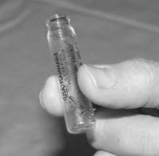
Figura 1.
- La botella: Una botella de refrescos o agua de plástico transparente. Debe ser lo suficientemente flexible para poder ser presionada una vez llena. Resultan ideales las botellas de refresco de un litro y medio o dos litros. También son útiles botellas de agua de un litro. En cualquier caso, debe conservarse el tapón, que debe cerrar herméticamente incluso cuando la botella está llena a rebosar.
- Agua corriente para llenar completamente, a rebosar, la botella.

Procedimiento
Una vez recopilados los materiales, realizar el experimento es muy sencillo. Son necesarios tan sólo cuatro pasos:
- Llena la botella de agua completamente hasta rebosar. Cerciorarte de que el menisco del agua sobre sale por el cuello de la botella.
- Introduce el diablillo (frasco de perfume) vacío (lleno de aire) en la botella con la abertura hacia abajo. Debe realizarse lentamente y con cuidado, de forma que no rebose más agua de la necesaria, ya que si quedan burbujas de aire en la botella será más complicado realizar la experiencia. En caso necesario, puede añadirse agua para suplir posibles pérdidas.
- Cerrar la botella herméticamente con su tapón original. De nuevo, debe tenerse especial cuidado en no dejar burbujas de aire dentro de la botella (fuera del diablillo).
- Presionar firmemente los laterales de la botella. Si todo va bien, observaras como el diablillo se llena de agua y se hunde en la botella.
- Cuáles son los dos principios de la hidrostática sobre los cuales se explica el comportamiento del diablillo? Enúncialos
- Explica el fenómeno ocurrido en este experimento.

EXPERIMENTO 5. Principio de Pascal 1  Materiales  Jeringas desechables de plástico transparente, sin aguja, de 5 o 10 mililitros.  Jeringas grandes de 50 o 100 mililitros.  Catéter médico, tubería de plástico o silicón transparente para unir ambas jeringas, de longitud variable.  Pegamento o cemento plástico.  Caja pequeña de madera o cartón para montar las jeringas  Cinchos de plástico o alambre delgado para montar y sujetar las jeringas  Procedimiento  Deben ensamblar el material como se muestra en la imagen. Llenen con agua parte de la jeringa pequeña, el tubo que las une y parte de la jeringa mayor para aplicar el principio de Pascal. Deben pegar el tubo que une las jeringas para evitar que haya fugas de agua y asegurar los cilindros con cinchos al montaje vertical.  Comparar la fuerza aplicada en la jeringa pequeña con la experimentada en la jeringa grande, así como las distancias recorridas por cada émbolo y observar qué sucede si las jeringas en vez de agua se llenan con aire o con aceite. Luego aplicarán la fuerza en la jeringa grande, y no en la jeringa chica, y observarán los resultados.  - Describa cómo funciona el mecanismo.  - Explique el principio de pascal  - Consulta las aplicaciones de este mecanismo. | 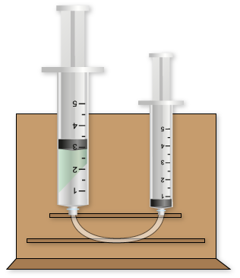  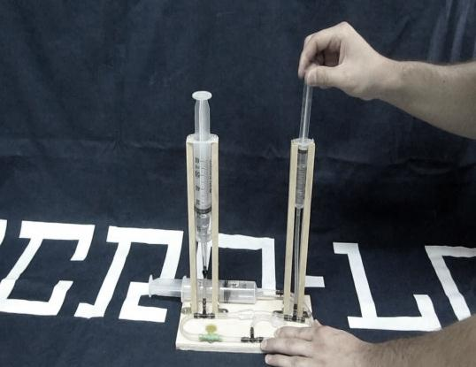
EXPERIMENTO 6. PRINCIPIO DE PASCAL 2  Materiales  1 jeringa de plástico tapada  1 Bomba de plástico  1 alfiler  1 bandeja o 1 balde  Agua  Toalla para secar  Procedimiento  Retire el émbolo de la jeringa, amarre la bomba de la boquilla de la jeringa, Realícele unos agujeros con la punta de un alfiler alrededor de una bomba, asegúrese que los agujeros queden distribuidos por la bomba. Llene la bomba de agua y reponga el émbolo en la jeringa.  Presiónela con el émbolo, lo que traerá como consecuencia el escape del agua por los diferentes agujeros a la misma presión  - Explique el principio de pascal de acuerdo a lo que sucede en el experimento  - Explique ¿A qué se debe que los chorritos de agua salgan de manera divergente?  - Explique ¿Todos los chorritos saldrán con la misma fuerza?  - Investiga en que maquinarias se utiliza el principio de pascal y realiza una breve exposición de 1 de ellas (elabora una cartelera) | 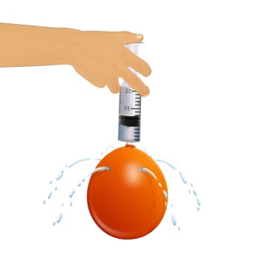
Recomendado para completar la experiencia principal

Transmisión de la presión en un fluido confinado
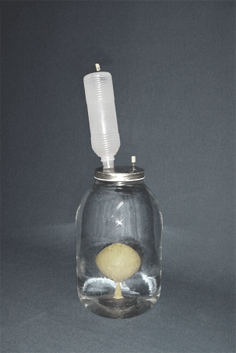
Un envase de vidrio cerrado, lleno de agua, contiene en su interior un globo inflado. Al ejercer presión sobre el fluido se puede observar como ésta se transmite comprimiendo el globo que se encuentra en el interior del envase.
• Explique el principio de pascal de acuerdo a lo que sucede en el experimento

EXPERIMENTO 7. PRINCIPIO DE ARQUIMEDES 1 (Varios cuerpos diferentes)  Materiales  En una caja de vidrio transparente o en un recipiente de plástico transparente que contiene agua se colocan cuerpos de distintas formas y pesos ( un bloquecito de icopor, una bola de pimpón preparada con una pequeña porción de arena en su interior y un tronquito de madera)  O Se pueden seleccionar otros cuerpos, aquellos que pueden flotar en el agua. El experimento consiste en observar las condiciones de flotabilidad de los diferentes cuerpos.  Procedimiento  Llena el envase con agua hasta una altura que deje un espacio del borde.  • Coloca uno a uno los objetos en el agua y se selecciona aquellos que floten.  • Mira el nivel del agua, colocando la vista de tal manera que puedas ver la superficie del agua como una línea horizontal.  • Desde esa posición observa la flotabilidad de los diferentes objetos y analiza su comportamiento. | 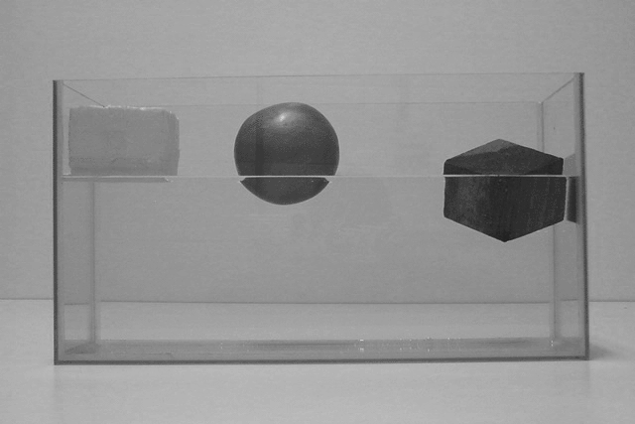  Explica cada pregunta empleando el principio de Arquímedes enfocándonos en el concepto de flotabilidad  • ¿Cuál es el orden de los cuerpos de acuerdo a la profundidad a la cual flotan?  • Indica como es el volumen sumergido en agua de los distintos objetos que flotan en el agua.  • Indica cuáles de ellos experimenta la mayor fuerza de empuje.  • Indica cuál de los objetos tiene el mayor peso de acuerdo a la observación de su flotabilidad.

EXPERIMENTO 8. PRINCIPIO DE ARQUIMEDES 2  Materiales  5 botellas iguales pasticas  1 botella plástica transparente diferente forma y volumen  Arena o algo equivalente ( vea las figuras)  Agua  PROCEDIMIENTO  En varias botellas iguales, plásticas y transparentes se colocan distintas cantidades de arena. Dependiendo de la cantidad de arena en cada botella se puede lograr que una se hunda en un envase con agua, otras floten a distinta profundidad y una flote quedando rasante al agua.  Consigue dos botellas de diferente forma y volumen vacía en ellas una pequeña porción de arena (en igual cantidad). Debes observar que  - ¿Cuál es el orden de los cuerpos de acuerdo a la profundidad a la cual flotan?  - En una tabla sintetiza Indicando como es el volumen sumergido en agua de los distintos objetos que flotan en el agua.  - Igualmente que en el ítem anterior Indica cuáles de ellos experimenta la mayor fuerza de empuje.  - Igualmente que en el ítem anterior, indica cuál de los objetos tiene el mayor peso de acuerdo a la observación de su flotabilidad.  Explica Por qué razón las botellas plásticas transparentes de distinta forma que contenían la misma cantidad de arena. La una flota y la otra se va al fondo?  ¿Cómo es la fuerza que el agua ejerce sobre las distintas botellas? | Cada una de las siguientes preguntas explícalas argumentando desde el principio de Arquímedes  • ¿Se puede afirmar que la fuerza que ejerce el agua sobre la botella que se hunde y la que flota rasante a la superficie del agua son iguales?  • ¿Crees que la botella que más pesa experimenta mayor fuerza por parte del agua en la cual está sumergida?  • ¿Cuándo empujas una de las botellas que flotan hacia el fondo que sensación experimentas?  • ¿Cuándo empujas hacia el fondo una de las botellas que flotan y luego la sueltas que se puede observar? ¿Cuál es la explicación física que le das a ese comportamiento?  • ¿Se puede afirmar que las botellas flotan justo al nivel que tiene la arena que contienen?  • En las botellas que flotan en el agua ¿Cómo se encuentra ubicado el nivel de arena con respecto al nivel del agua?  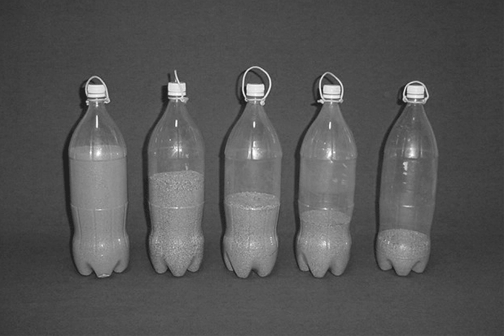  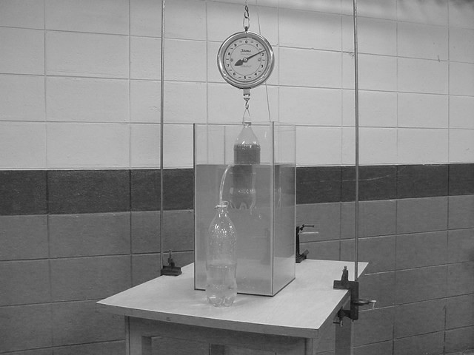

EXPERIMENTO 9. VACIADO DE UN FLUIDO IDEAL (TEOREMA DE TORICELLI)  Materiales  3 botellas de diferente volumen ( como en la figura)  1 punzón  1 bandeja ( para recibir el agua) o un balde  1 Reloj cronometro  1 cinta adhesiva de enmascarar  Procedimiento  En cada una de las botellas practica 2 agujeros  ( con el punzón) a la misma distancia de la base de ésta.  Realiza un agujero igual en cada tapa y cúbrelos con una cinta  Séllalos con un trozo de cinta y luego procede a llenar las botellas con agua, cierra cada botella con su respectiva tapa.  Prepara el cronometro y la bandeja o el balde para depositar el agua que se vaciara que saldrá por un orificio y luego por los dos.  Retira una de las cintas en una de las botellas cronometra el tiempo que tarda en vaciar hasta la altura aproximada del orificio en cada botella, realiza el mismo proceso en las otras dos. Registra los datos en una tabla ( tiempo de vaciado para un agujero y un volumen de agua)  Ahora retira la segunda cinta y vuelve a cronometrar los tiempos de vaciado para cada botella, recuerde sistematizar los datos( dos agujeros, tiempo y el mismo volumen anterior)  Responda las preguntas de acuerdo al teorema de Torricelli, procure consultarlo y con base en las observaciones sistematizadas explicar.  - Cuál es la presión que actúa en la superficie del líquido obligándolo a descender?  - Qué presión actúa en la pared del orificio por donde fluye el agua?  - Cómo es el tiempo de vaciado respecto al número de orificios ( o área de vaciado)? ; la relación es inversa o directa? Explique  - ¿la cantidad de líquido que sale por el orificio es constante? Explique  - La velocidad de salida del líquido dependerá de la altura del líquido en el recipiente? Explique  - En que momento deja de salir el líquido? | 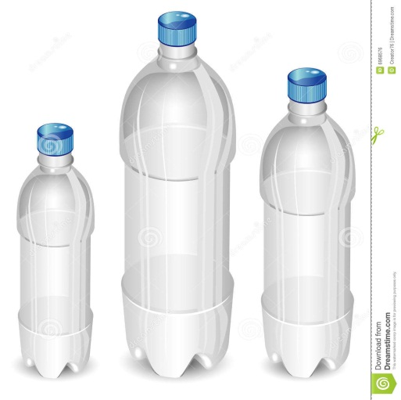  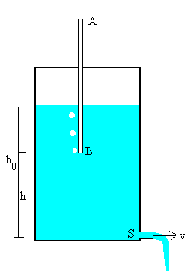  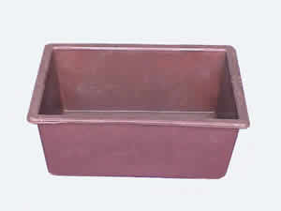

EXPERIMENTO 10. PRINCIPIO DE DANIEL BERNOULLI  Materiales  2 Esferas de icopor u otro material suspendidas de un hilo cada una  1 secador de cabello  Procedimiento  Utiliza dos bolas colgadas en forma de péndulo, separadas por cierta distancia, y un secador de pelo. Encender el secador dirigiendo el aire entre la separación de las dos bolas, observar lo que sucede  Materiales  1 pitillo pártalo a la mitad, como a en la figura  1 vaso con agua  Procedimiento  Sopla por la pajilla doblada sobre una abertura de modo que funcione como atomizador, tal como se ilustra en la figura.  Describe lo que observas.  Materiales  1 Embudo  1 pelota de icopor o de pimpón  Procedimiento  Afirma con un dedo una pelota de pimpón en un embudo (preferiblemente transparente, para que puedas ver lo que ocurre) y justo cuando soples fuertemente saca el dedo. Esto también produce una sorpresa: la pelotita, en vez de caer, se mantiene dentro del embudo, como muestra la figura  Materiales  1 secador de pelo  1 pelota de pimpón  Procedimiento  Con un secador de pelo se puede mantener flotando en el aire una pelotita de pimpón del modo que se ilustra en la figura Cuando la pelota está en equilibrio, al mover el chorro de aire de un lado a otro, la pelota sigue al chorro y continúa en equilibrio. Si se inclina un poco el chorro de aire, constatarás que tampoco cae  Explica lo observado en cada una de las experiencias empleando el principio de Bernoulli  - ¿se separan las dos bolas o se acercan? Explica  - Explica el hecho de que el agua asciende por la pajilla vertical inmersa en ella  EXPERIMENTO 11: EL SIFON  Materiales  - Un trozo de 50 cm de manguera  - Dos botellas plásticas  - Agua  Procedimiento:  El sifón está formado por un tubo, en forma de "U" invertida, con uno de sus extremos sumergidos en un líquido, que asciende por el tubo a mayor altura que su superficie, desaguando por el otro extremo. Para que el sifón funcione el orificio de salida debe estar más abajo de la superficie libre y debe estar lleno de líquido  Preguntas  - ¿Cuál es la razón para que el líquido caiga?  - ¿Cuál es la causa para que el líquido en una de las ramas desagüe?  - ¿Por qué la parte externa del tubo debe ser más alta que la porción del tubo sumergido en el líquido contenido en el recipiente del que se desea arrastrar el líquido?  EXPERIMENTO 12: La esfera de Aceite  Materiales:  - Un vaso pequeño (de chupito).  - Un vaso de agua o una jarra de agua.  - Un embudo.  - Agua, aceite y alcohol.  Procedimiento:  Lo primero que haremos será echar aceite en el fondo de un vaso pequeño e introducir éste en una jarra. A continuación, con la ayuda de un embudo, echamos alcohol en la jarra, sin echarlo directamente sobre el aceite. Observaremos que el aceite no se mueve del vaso, puesto que tiene mayor densidad que el alcohol.  Una vez echado el alcohol, y nuevamente con ayuda del embudo, echamos agua poco a poco para ir igualando la densidad de la mezcla (alcohol-agua) con la del aceite, puesto que el agua es más densa que el aceite y que el alcohol.  Lo que veremos es cómo el aceite que estaba en el vaso va saliendo de él y se va abombando hasta convertirse en una esfera.  ATENCIÓN: Al añadir cada líquido se debe tener cuidado y hacerlo muy despacio, nunca echándolo directamente sobre el aceite, sino por un lateral. Si no lo hacemos de forma delicada, se crearán numerosas gotas pequeñas en vez de una sola grande y el resultado no será tan impresionante.  Cuestionario  - Si los líquidos no poseen forma propia por eso adquieren la del recipiente en que se encuentran.  ¿Por qué el aceite se observa con una forma esférica?  - ¿Cómo es la densidad del aceite respecto a la densidad de la mezcla (agua + alcohol)? Y cómo influye la densidad de ésta en la esfera de aceite?  Como afecta influye la gravedad en la forma de los líquidos  EXPERIMENTO 13. Convección del Agua  Materiales:  - Dos vasos.  - Agua fría.  - Agua caliente.  - Lámina de plástico.  - Un barreño.  - Colorante alimentario líquido.  Procedimiento:  1. Llenamos los dos vasos al máximo, uno con agua fría y otro con agua caliente.  2. Ponemos colorante en el agua caliente.  3. Colocamos la lámina de plástico encima del recipiente de agua fría, y lo giramos con cuidado (esto lo hicimos en otro experimento).  4. Apoyamos el vaso de agua fría, que hemos girado, encima del vaso de agua caliente, de manera que coincidan los dos vasos.  5. Retiramos la lámina de plástico un poco, para que queden los dos vasos comunicados.  Después podemos volver a realizar el experimento poniendo el vaso de agua caliente arriba, para ver la diferencia.  EXPERIMENTO 14. Medición de la presión de un líquido.  Materiales:  Una botella pequeña de plástico con su tapa.  – Un globo.  – Pajitas o tubos delgados de plástico de diferentes tamaños.  – Agua coloreada.  – Silicona para sellar.  – Cinta adhesiva.  – Pequeño tapón de goma con agujero en el medio (de los que se usan en laboratorios).  – Cinta métrica.  Procedimiento  Se perfora el tapón de la botella con dos orificios; en uno de ellos colocaremos una pajita bastante larga, que debe llegar hasta casi el fondo de la botella y en el otro una pajita flexible como indica la foto. Sellamos con silicona para que la botella quede cerrada herméticamente.  Echamos dentro de la botella agua con colorante hasta una altura de algo menos de la mitad de su capacidad.  En un tapón de goma o corcho perforamos para poder introducir en él un trozo de una pajita de un diámetro un poco mayor que la pajita flexible que colocamos en la botella y el manómetro ya está preparado.  Vamos a medir la presión en el interior de un globo. Ajustamos la boquilla del globo al tapón de goma y soplamos a través de la pajita. Una vez inflado sujetamos con los dedos para que no salga el aire y ajustamos la pajita con la que se encuentra en la botella.  El aire del globo pasará a la botella y observaremos que el nivel del agua coloreada sube por la pajita larga, la diferencia de nivel nos dará idea de la presión del aire en el interior globo.  Además podemos calcular con bastante precisión el valor de la presión. Tan sólo tenemos que medir la altura de la columna de agua. La presión vendrá dada por la fórmula:  De esta forma cada centímetro de altura de la columna de agua equivale a 98 Pascales de presión. Suponiendo que el líquido coloreado sea principalmente agua y se le pueda asignar la misma densidad.  EXPERIMENTO 15. Fluidos no newtonianos  Materiales:  - Maicena o harina fina de maíz.  -Agua.  - Un bol grande.  Procedimiento:  Lo primero que tenemos que hacer es echar una buena cantidad de maicena en el bol o recipiente que vayamos a usar. A continuación, iremos echando agua poco a poco y removiendo la mezcla hasta que consigamos la textura deseada. Podemos removerla con alguna cuchara o con nuestras mismas manos, nos vamos a acabar pringando igual ;)  Para comprobar que hemos conseguido la textura idónea, tan sólo tenemos que dar un golpe seco y observaremos que la mezcla se mantiene sólida, mientras que si metemos la mano lentamente la mezcla actuará como un líquido. A partir de ahora, podemos jugar a moldear rápidamente una bola para que no se deshaga y comprobar cómo al parar la sustancia se "derrite" entre nuestros dedos. También podemos jugar a dar un puñetazo a la mezcla (sin pasarnos) o a aplicar mucha presión sobre ella de cualquier otra manera. | 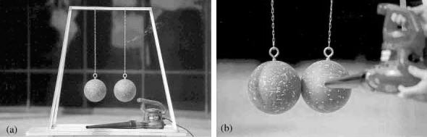  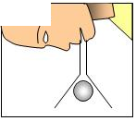  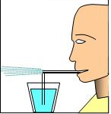  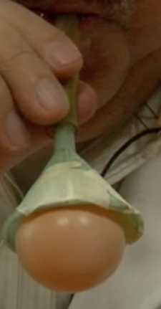  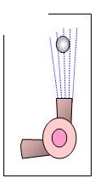  - ¿Por qué la pelota se mantiene unida al embudo?  - ¿Cómo es posible que esto suceda?  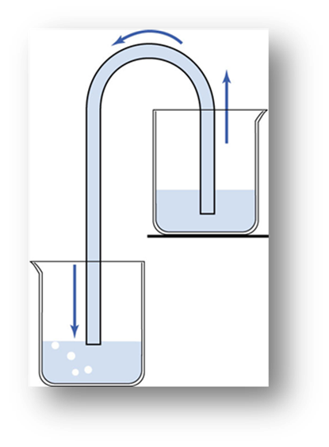  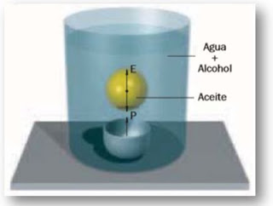  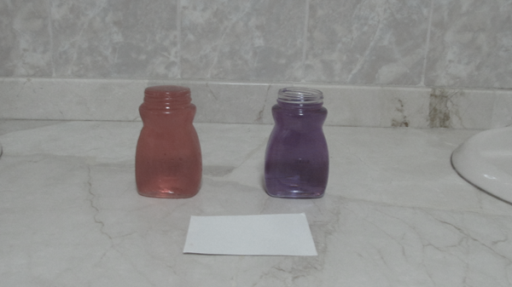  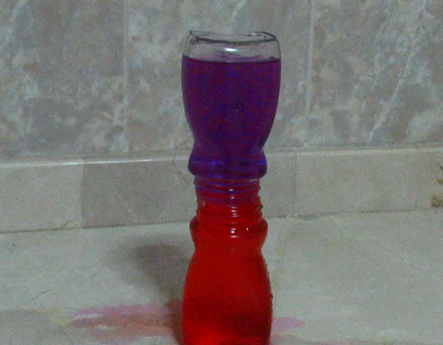  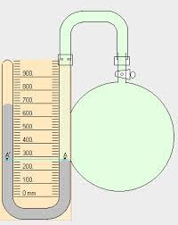  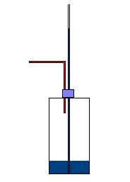  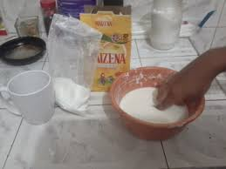  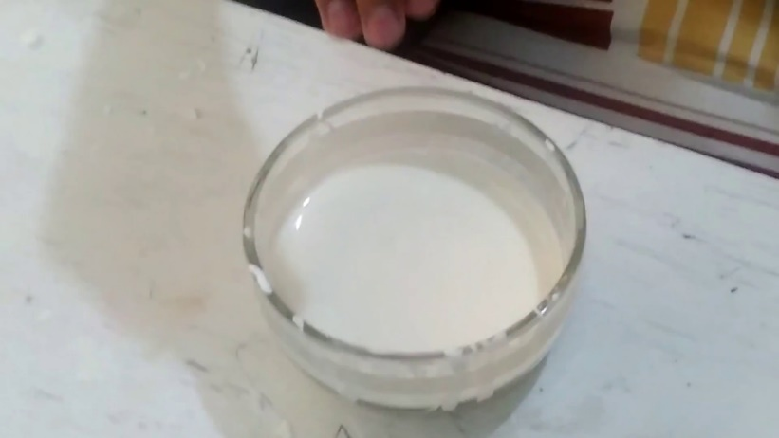
  $$P=d.g.h$$
  Donde,
  h = altura de la columna de agua
  d = densidad del agua
  g = aceleración de la gravedad

